**Relatório da aula**

**RL_Pte7_ Modelo Relacional**

O modelo relacional(MR) é um modelo de dados lógico para desenvolver projetos lógicos de banco de dados, os SGBDS que o utilizam são chamados de SGBD Relacionais, MR apresenta os dados de BD como relações , neste caso a relação é utilizada como lista ou rol e não no sentido de associação ou relacionamento.

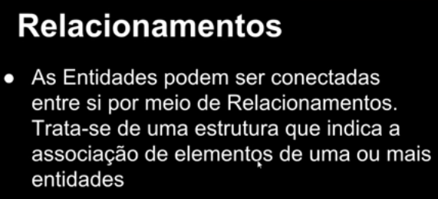

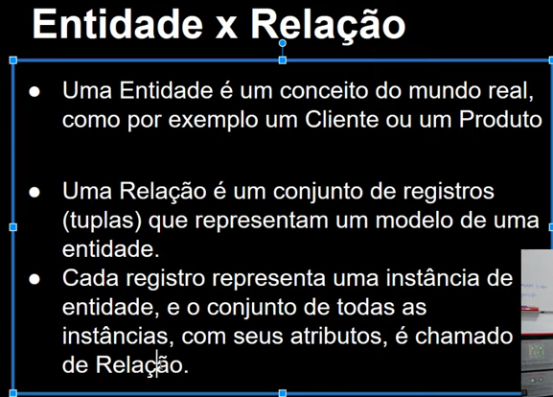

Portanto a entidade é a formação de uma tabela com linhas e colunas onde estão descritos os atributos, e mais, o conjunto de atributos (linhas) é denominada tupla, e cada tupla é único.

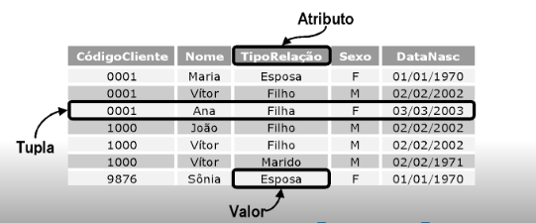

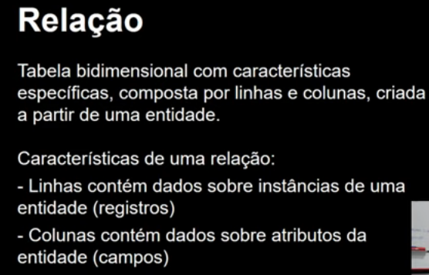

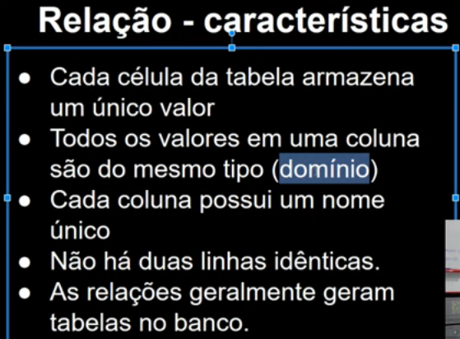

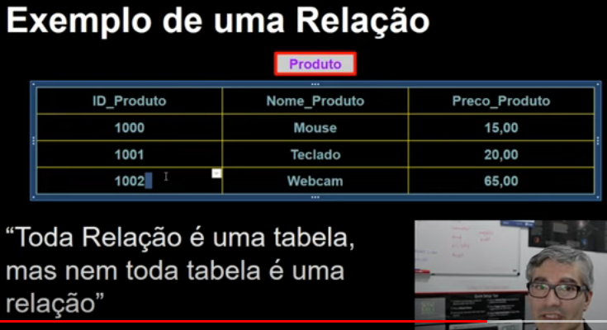

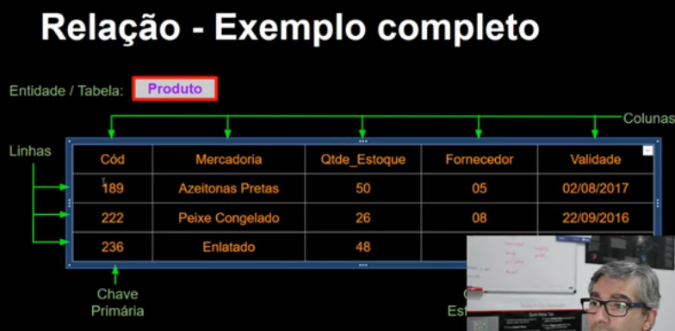

Os atributos são indivisíveis (atômicos), o seu conjunto é chamado relação esquema, e possui apenas um domínio, e o grau de relação é o número de atributos da relação, exemplo: 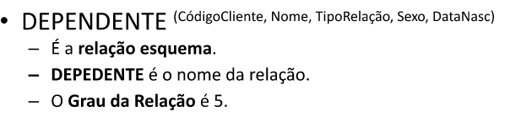 \***desenho no caderno**

Domínio é a definição de qual tipo de dados vai ser armazenada, ou seja, se será uma string, inteiro, real ou código, e isto deve ser feito para cada atributo, porque ele é único e isso garante a integridade do BD, pois ele vai seguir este domínio, exemplo:

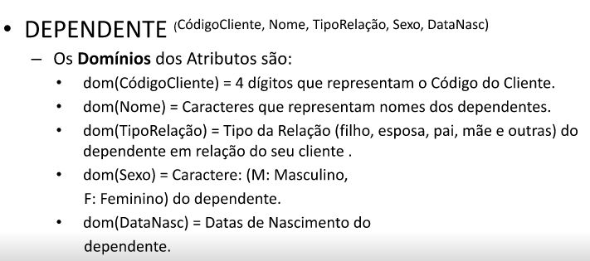

A notação relacional descreve a forma de como localizar um atributo ou relação na tabela:

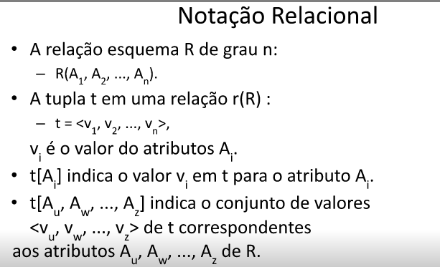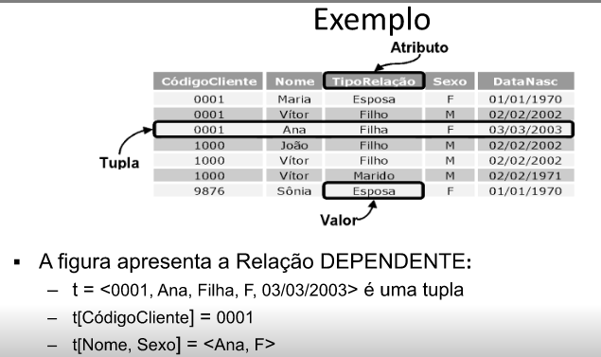

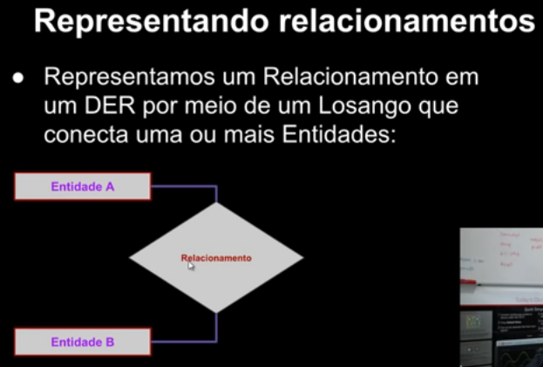

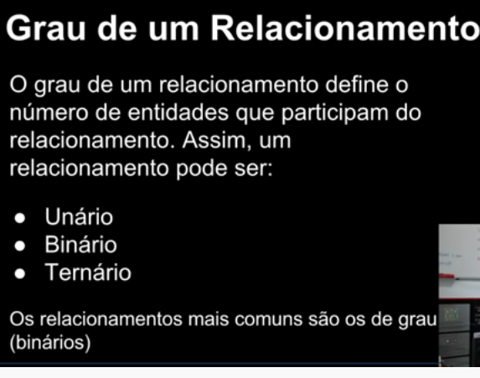

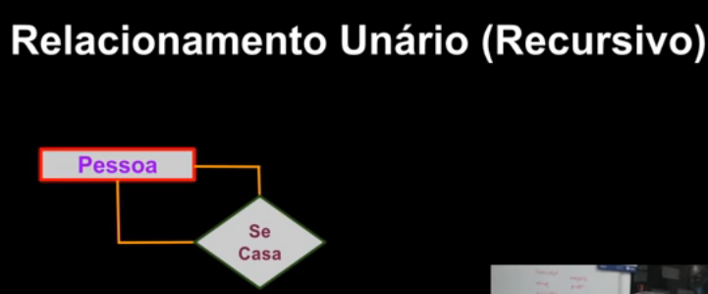

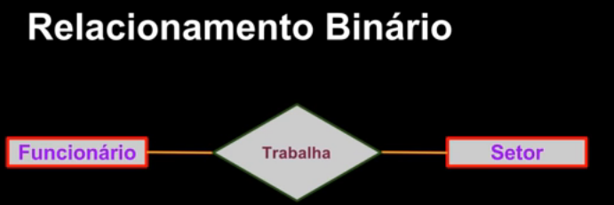

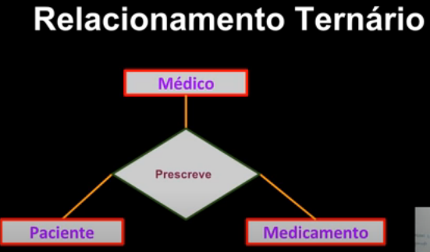

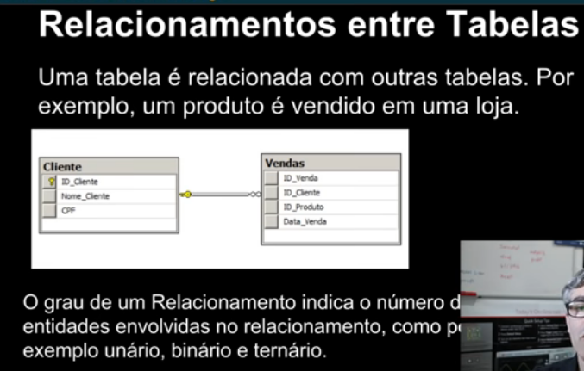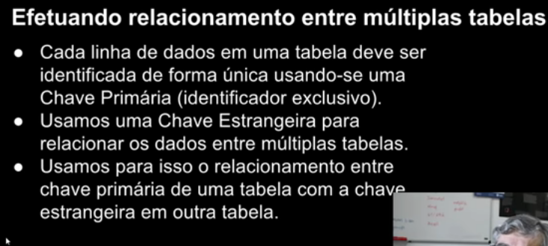

Os atributos chaves são identificadores únicos entre uma tupla e outras possuem características como:

Chave: Uma super-chave mínima

Chave candidata: chaves de uma relação, que seria uma das possíveis chaves a escolher.

Chave-primária: è uma das chaves escolhidas entre as chaves candidatas de uma relação (identificador único exemplo: CPF).

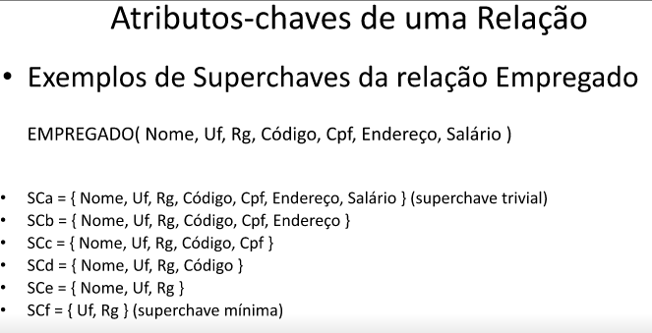

Neste exemplo a super-chave mínima desta relação seria UF, RG, com ela pode deduzir a chave primária (única), mas também neste esquema de relação EMPREGADO há chaves candidatas que seriam:

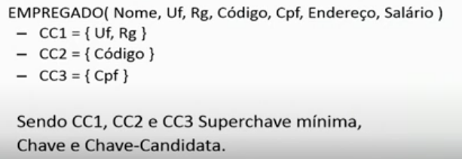

As chaves-candidatas são candidatas a chave-primária, ela sendo escolhida se torna um identificador único das tuplas de uma relação, na relação esquema sublinha-se a chave primária:

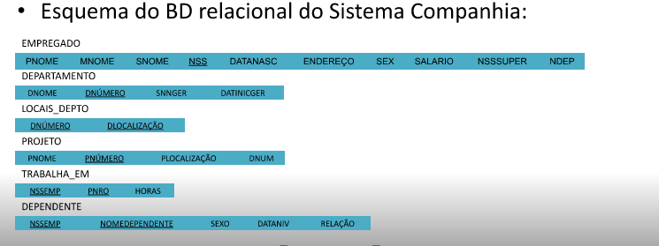

Restrição de integridade são regras que restringem os valores que podem ser armazenados nas relações, no SGDB relacional deve garantir que os valores das chaves-candidatas devem ser únicos em todas as tuplas de uma relação, e mais, chave-primária não podem ter valores nulos, e por fim a restrição de integridade referencial (Chave-estrangeira) existe para manter a consistência entre as tuplas e estabelece que um valor de um atributo, que faz referência a outra tupla, deve-se referir a uma tupla existente, isto garante a integridade do BD, veja o exemplo:

